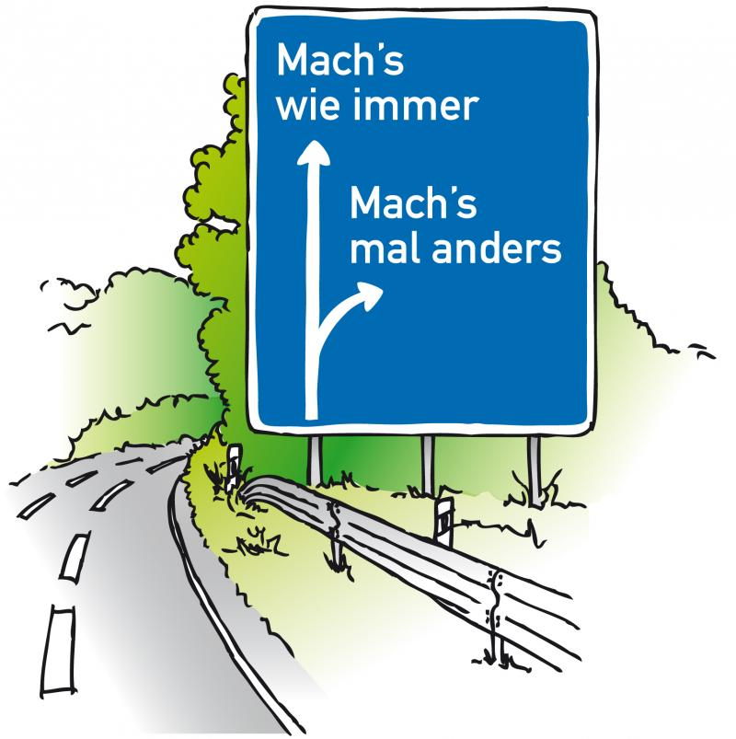

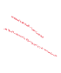

Einladung zur ökumenischen Fastenwoche
vom 14. bis 20. März 2026



Die Evangelische Kirchengemeinde Oberkassel-Königswinter und der katholische Seelsorgebereich Königswinter Tal laden - wie schon seit vielen Jahren - alle Interessierten zu einer ökumenischen Fastenwoche ein.

Sie findet vom 14. bis 20. März 2026 im Evangelischen Gemeindezentrum Dollendorf, Friedenstr. 29 statt.
Wir treffen uns dort an jedem Abend der Fastenwoche
jeweils um 19 Uhr.
Der Abend beginnt mit einem geistlichen Impuls, danach essen wir gemeinsam Gemüsebrühe, die jeden Abend im Wechsel von den Teilnehmenden frisch zubereitet wird.
Der Abend endet gegen 20 Uhr.
Die Teilnehmerzahl ist auf höchstens 20 Personen begrenzt.
Wir freuen uns auf diese besondere gemeinsame Zeit.

Barbara Hildebrand, Elisabeth Ronge und Maren Stauber-Damann
Nähere Informationen und Anmeldungen gerne bei
Maren Stauber-Damann
(Handy 0173 983 6030 oder maren.stauber-damann@ekir.de)

